树莓派2代体验报告
树莓派型号：Raspberry Pi 2 model B
Sd卡规格：SanDisk 8G
充电器规格：输出5.2V 2.0A

Step1_下载系统镜像文件
访问树莓派官网的下载界面https://www.raspberrypi.org/downloads/，从中找到需要的系统版本。目前分别成功测试过了Raspbian、Ubuntu MATE系统。下载得到的系统镜像如果是一个后缀不为.img的压缩包（比如.img.bz2），需要解压得到压缩包内的.img镜像文件。

Step2_向sd卡中写入系统
从开源仓库sourceforge下载镜像烧录工具Win32DiskImager，下载链接http://jaist.dl.sourceforge.net/project/win32diskimager/Archive/Win32DiskImager-0.9.5-install.exe。安装并运行下载的软件，看到如下图界面：
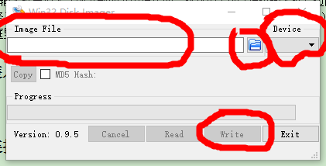
在Image File输入框里填入之前下载的系统镜像的完整路径（可以通过输入框右边的文件夹图标浏览选择），将sd卡接入pc（部分电脑自带sd卡插槽，其它可以借助读卡器），然后在Device下拉框里选择识别到的sd卡，点击下方Write按钮，等待系统写入完毕。

Step3_装入sd卡，接通电源
将写好系统的sd卡插入树莓派机身上的sd卡插槽，树莓派通过USB数据线连接5V2A的直充，树莓派的红色、绿色指示灯会同时点亮，之后绿灯开始闪烁，表示系统正在启动，当系统启动完成后绿灯会熄灭。初次启动时系统会初始化，需耐心等待直到初始化完毕（网上说30s，但最好更耐心点~。其后启动时速度会明显提升，连接显示器可以看到启动过程。

Step4_连接外设 or 远程访问
要操作树莓派，可以采取两种方案：
- 通过HMDI线连接树莓派与显示器，通过usb连接树莓派与键鼠，然后本地操作树莓派。
- 通过网线连接树莓派与路由器，打开路由器管理界面找到树莓派分配到的ip，在同一局域网下的pc上用PuTTY远程访问树莓派。初始用户名为pi，初始密码为raspberry。（另外，在Ubuntu MATE下，树莓派的关机指令为init 0）

